谜题：
信长是如何假死并逃出本能寺的。

答：
（）内为解释说明，【】内为文中线索，红色为结论

实操过程：
织田信长知道凭借自己的威信，若是选择切腹自尽，叛军应当是会答应。于是他把与自己身形相似的替死鬼（头部位置连接了一条线用于后续拖拽）藏在自己背后（用自己身上宽大的礼服盖住，意思是和替死鬼套同一件礼服），随后正面跪坐朝着纸门，当森兰丸关上纸门遮挡住外面人的瞬间二者位置互换，在左转的同时（左转是为了方便之后信长的转移，不然正面的话信长绕过箱子的身影会被发现）二者平移到同一直线上。随后织田信长/南蛮顾问（南蛮顾问一开始藏在屏风后面）朗诵《敦盛》，然后替死鬼用短刀刺入自己的腹部，此时织田信长借助森兰丸和替死鬼身影的掩盖平移至屏风后（同时利用具足和箱子的影子挡住自己的影子），与此同时森兰丸砍掉替死鬼的头，头落地时用上面原来绑着的线拉动，将其拉到屏风后（途经具足的手）伪造出织田信长切腹和其头颅自行移动的假象。在森兰丸和织田信长完成上述操作的时候，南蛮顾问通过屏风的遮掩在具足的手上放了一面镜子，同时在屏风后也放了一面镜子，调整好角度。等到织田信长躲到屏风之后，将自己的头照在屏风后的镜子上，利用镜面折射将自己的脸折射到具足手上的镜子上，当森兰丸打开纸门后，村上和泉等叛军从正面看过去就是织田信长的头在具足上。随后南蛮顾问利用腹语（总之是不动嘴能模仿别人声音的那个技艺）模仿织田信长的声音将外面的叛军吓走。之后利用“织田信长已死”的消息和恐怖诅咒的传言使得包围松散，随后潜入地道逃走（地道在榻榻米下，盖头盔是为了避免榻榻米的显眼且防止榻榻米被地道风吹起）/随后从窗户逃出内殿，混入人群或以伤者的身份逃离（无法完全排除这种可能性）。

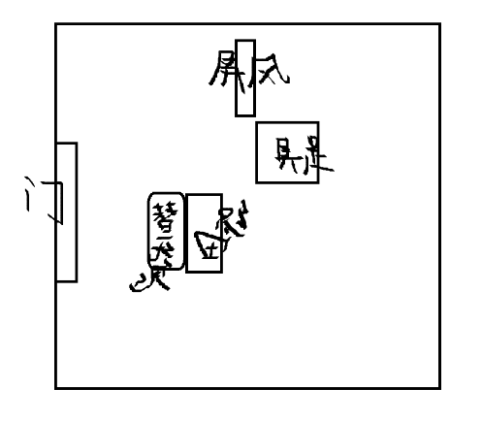
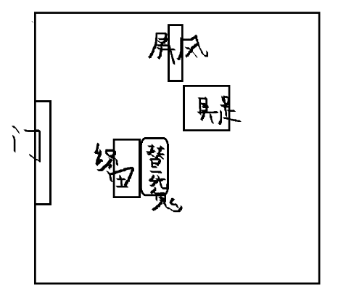
图示操作：
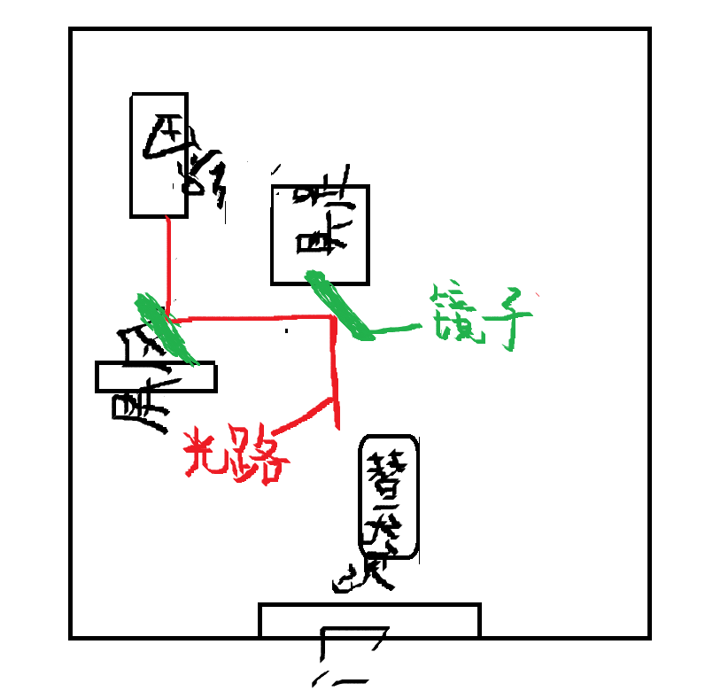
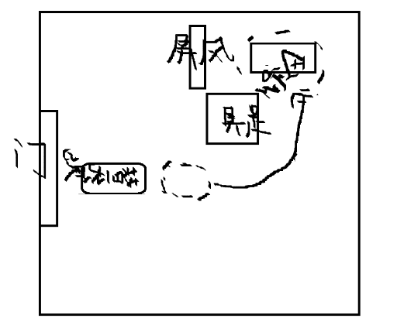
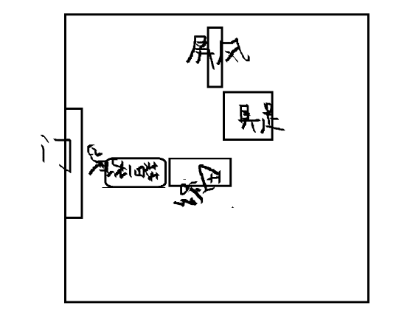

可行性论证：
1.【信长独自在内室试衣服，且对衣服背上的花纹不满意】+【信长喜欢南蛮物品，内室摆满大量南蛮物】——>内室中存在镜子。
2.【南蛮人给大家表演了一个木偶戏，两个木偶小人先是相互交谈，而后相互讥讽、攻击】+【这位南蛮人的日语说得很流利，跟我说自己去年刚从祖国回到日本，给信长大人带来了许多新的南蛮物，并担任信长大人的顾问。信长大人喜好南蛮物是众人皆知的，身边也一直有南蛮人担任顾问】——>内室中存在线。
3.【森兰丸身后约1米的距离处，有一个半人高的漆黑屏风】+【这位南蛮人的日语说得很流利，跟我说自己去年刚从祖国回到日本，给信长大人带来了许多新的南蛮物，并担任信长大人的顾问。信长大人喜好南蛮物是众人皆知的，身边也一直有南蛮人担任顾问】——>屏风后可以藏南蛮人和信长且不被照出影子、南蛮人会帮助信长。
4.【这个南蛮人能模仿出两种完全不同且都不属于自己的声音。我仔细听才发现，其中一个声音居然是我的。我一开始以为这是某种依靠嘴型变化的口技，但我后来仔细观察这位南蛮人的嘴巴后，发现嘴部全程几乎没有什么动作】——>南蛮人可以不张嘴就模仿信长的声音说话。
5．【宽大的和服遮掩了具体身材，但仍可以看出没有任何发福的痕迹】+【信长大人穿着靛蓝色和服，外面套着宽大而华丽的礼服外套】——>信长套着宽大的服饰，无法看出身材，则无法看出和信长穿同一套衣服的替死鬼。
6.【屏风的右侧，大致在森兰丸和信长大人之间的位置，便是那副南蛮具足】+【透过屋内灯光，可以看见打在纸门上的三个人影。一人坐在箱子上，一人为跪坐，还有一人站立，三个人影被拉扯的格外修长】——>具足、屏风与信长三者若摆在同一水平线上不存在巨大空隙，且具足的影子修长，所以信长从具足背后绕到屏风后面总的路径上被照出的影子足以被具足和替死鬼覆盖。
7.【在其他方面，内室的布局和陈设却颇为简单。除盔甲兵器外，甚至找不出一件金属器物】——>镜子并非是传统铜镜，结合当时年代，16世纪南蛮已研制出玻璃镜子，推测内室中使用的应该是玻璃镜子。因此不会因为铜镜的传统边框而被发现具足手上是一面镜子。 同时也说明，内室中确实存在镜子，不存在其他可反射物品。
8.【我带领小队来到内室门口。与其他房间一样，这是一间典型的和室，入口处较为窄小，只有一扇面向西面的，半透明的纸拉门】+【等我连忙甩头缓过神来，眼前的视线已经完全被正冷笑着拉开房门的森兰丸的身影占据】——>森兰丸可以阻挡外面人的视线，为信长和替死鬼换位置提供机会。 同时也说明内室入口窄小，角度有限，因此可以通过调整镜子角度避免被门外不同视角的人发现具足手上是面镜子。
9.【屋内的中央，信长大人无头的上身倒在地上。】+【屋内到处是喷溅出的血迹；】+【室内光源来自远端墙壁底下的一盏纸灯，虽然略有昏暗，但也足以看清。】+【还有一人站立，三个人影被拉扯的格外修长。】——>现场确实有替死鬼的存在，而不是无头尸体配木偶假装。（同时从灯光角度出发，既然是远端纸灯且人影修长说明不是水平光线而是近大远小，因此若是信长作势假装用匕首刺入自己腹部那么影子会照的更大，不然的话信长可能会来不及跑到屏风后）
10.【我上个月搬家的时候正好翻出了一本爷爷留下的日记，里面记载了他听闻的据说在我们家当地流传了几百年的异闻故事】+【大约在凌晨1时，我们已经将本能寺牢牢包围，并从外点燃大火。】+【这个四四方方的房间里，只在左侧的远处角落铺设了一张榻榻米，上面放着一副头盔。】+【与此同时，一股灼热的气流向我袭来，我才发现整个内室在刚才已被森兰丸点燃，火势已经开始向周边的房间蔓延。】+【许多冲进本能寺内的居民刚进门没几步就被熊熊大火吓退，还有一些心善的民众则在向外搬运抢救本能寺中的伤者，我也趁乱跟随着向外的人群，一步一步艰难地走出了本能寺。】+【光秀与亲信讯问了两位重要证人，分别是在6月20日晚被信长召往本能寺内对弈的围棋名手鹿盐利玄】——>本能寺已经被包围并燃烧，内室也已经被点燃，如果信长是将内殿众人吓退后假装伤员往外出逃，那就有被民众发现的风险，就算民众不检举，这个传说也不可能持续这么久不出一点纰漏。如果是趁乱逃跑，结合鹿盐利玄的经历，还是有很大可能被叛军抓捕。再结合内室只有那一块地方有榻榻米，故作出推断，榻榻米下面是地道，地道通到本能寺外。而由于本能寺外面被围困，一旦叛军发现了地道就还是有很大风险被抓捕，因此织田信长众人选择以诅咒的方式恫吓叛军使得包围圈分散，为自己从地道逃跑争取机会，而且也避免了地道被发现的风险。
（但假装伤者逃跑仍然是有可能，并不能完全排除，有bug）

